Акмұрат Арман СИБ-21

Бағдарлама атауы



Мәліметтерді енгізу

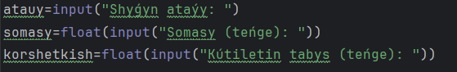

Пайдаланушыдан шығынның атауын, сомасын және күтілетін табысты сұрап нәтижесін шығару

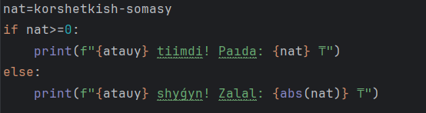

Табыс пен шығын айырмасын есептейді

Егер айырма оң болса — пайда, теріс болса — залал деп көрсетеді

Айлық шығындар тізімі

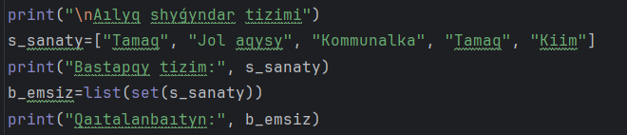

Шығындар тізімін жасайды

Бюджет пен кортеж

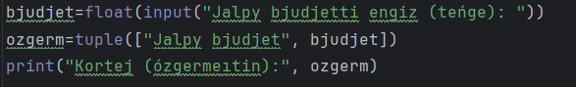

Пайдаланушы жалпы бюджетті енгізеді

Ол мәлімет өзгермейтін tuple түрінде сақталады

Мәтіндік іздеу

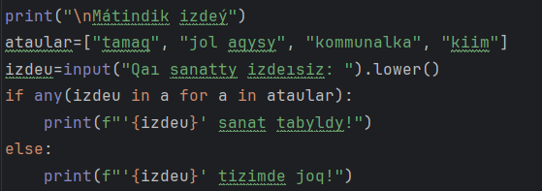

Пайдаланушы іздегісі келген санатты енгізеді

Егер ол тізімде болса — табылғаны туралы хабарлама шығады

Шығындар базасы (сөздік)

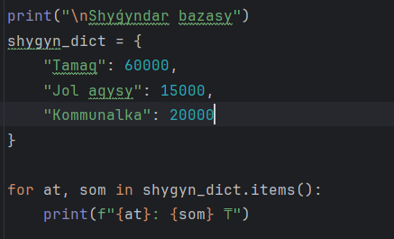

Барлық категориялар мен олардың сомаларын dict түрінде сақтап, экранға шығарады

Бағдарлама мәзірі (while циклі)

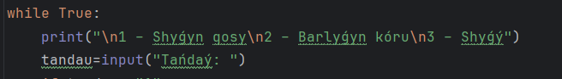

Мәзір арқылы үш іс-әрекет орындалады:

1 – жаңа шығын қосу

2 – барлық тізімді көру

3 – бағдарламадан шығу

Таңдау әрекеттері

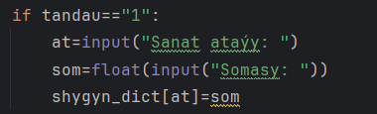

Жаңа категория мен соманы сөздікке қосады

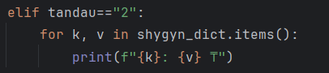

Барлық сақталған мәліметті көрсетеді

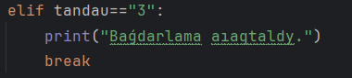

Бағдарламаны тоқтатады



Қате таңдау енгізілсе, ескерту береді